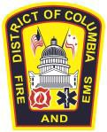
GOBIERNO DEL DISTRITO DE COLUMBIA

Departamento de Bomberos y Servicios de Emergencia Médica del Distrito de Columbia

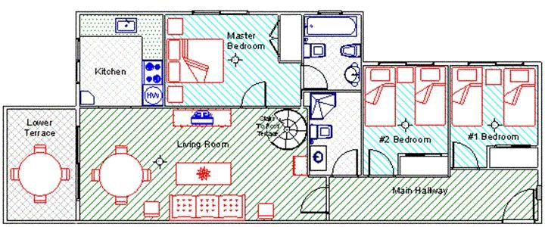
SEGURIDAD CONTRA INCENDIOS EN APARTAMENTOS

Los incendios en apartamentos han hecho que los ciudadanos estadounidenses se replantearan el tema de la seguridad contra incendios. Para aquellas personas que viven en apartamentos, una de las claves a la hora de tratar este tipo de seguridad es crear y practicar planes de escape ante un incendio, así como comportamientos de prevención. Manténgase alerta a los riesgos de incendio que podrían ponerlos en peligro a usted, a su familia y a sus vecinos. Examine todas las salidas de emergencia para ver si funcionan correctamente, revise si los extintores para incendios están en buenas condiciones de funcionamiento y si se han inspeccionado, y fíjese si las escaleras de evacuación en caso de incendio están despejadas. Estos son los aspectos que debe tener en cuenta. Muchos inquilinos de apartamentos no obtienen un seguro para arrendatarios. Esta es una necesidad, debido a que la mayoría de las pólizas de seguro de los propietarios no cubren las pérdidas de bienes personales de los inquilinos.
Si ve algunas de estas condiciones inseguras en su apartamento, comuníquese de inmediato con la inmobiliaria a cargo. Los residentes también deben informar si hay una infestación de roedores o de cucarachas.
A continuación, se presenta una lista con los elementos que deben observarse para garantizar la seguridad en el entorno de su apartamento:

Elementos en el exterior | Elementos en el interior
Puertas rotas o vidrios rotos en las puertas | Detectores de humo que no funcionan
Falta o rotura de pasamanos | Unidades de calefacción/aire acondicionado que no funcionan
Escalones rotos | Extractores que no funcionan
Sistemas de seguridad y de alarma que no funcionan | Puertas o ventanas desviadas
Generadores cubiertos o asegurados incorrectamente | Puertas y perillas faltantes o rotas
Acumulación de residuos en el edificio | Falta de tapas para tomacorrientes/interruptores de luz
Cableado expuesto de cualquier tipo | Falta de baldosas o baldosas rotas en los pisos
Extintores de incendio que no funcionan | Uso incorrecto de calefactores
Fusibles e interruptores que no funcionan | Uso incorrecto de mantas/almohadillas eléctricas
Emisión de monóxido de carbono o fuga de gases | Dispositivos electrónicos con fallas
Señales de salida y luces de emergencia que no funcionan | Cerillas y encendedores al alcance de los niños

¡Siga al Departamento de Bomberos y Servicios de Emergencia Médica del Distrito de Columbia en Facebook y en Twitter!
Siga al Departamento de Bomberos y Servicios de Emergencia Médica en Twitter, en http://www.twitter.com/dcfireems y en Facebook, en http://www.facebook.com/dcfireandems.

